期末总复习 模块过关卷(二)
实际应用能力冲刺检测卷
一、填一填。(每空1分，共21分)
1. “男生人数比女生人数多$\frac{1}{5}$”，是把( )看作单位“1”，男生比女生多的人数相当于其中的( )，女生人数和男生人数的比是( )，男生人数是女生人数的( )。
2．糖水的含糖率是15%，可以理解为：把糖水平均分成100份，其中15份是( )，其余85份是( )。
3．a与b的比是4∶5，可以把( )看作5份，把( )看作4份，a比b少( )(填分数)，b比a多( )(填百分数)。
4．比40千克多20%的是多少千克？列式是( )；20吨比多少吨少$\frac{1}{5}$？列式是( )。
5．若m和n互为倒数，则$\frac{6}{m}$÷$\frac{n}{2}$＝( )，$\frac{m}{4}$×$\frac{n}{6}$＝( )。
6.$\frac{16}{9}$t小麦可以磨面粉$\frac{4}{3}$t，1 t小麦可以磨面粉多少吨？列式是( )；磨1 t面粉需要多少吨小麦？列式是( )。
7．用120 cm长的铁丝围成一个三角形，这个三角形三条边的长度比是3∶4∶5，最长边是( )cm。
8．一筐苹果重30千克，第一天吃了它的$\frac{1}{5}$，第二天吃了$\frac{1}{5}$千克，还剩( )千克。
9．某校今年一年级招生260人，比去年多招60人，今年比去年多招了( )%。
10．光明小学共有学生2000人，某天10人缺勤，这天的缺勤率为( )%，出勤率为( )%。
二、辨一辨。(对的画“√”，错的画“×”)(每题1分，共5分)
1. 100 m短跑，甲需要20秒，乙需要25秒，甲和乙的时间比是4∶5，那么甲和乙的速度比是5∶4。 ( )
2．比20 kg多$\frac{1}{4}$是多少千克，列式为：20÷$\left(\begin{matrix}1＋\frac{1}{4}\end{matrix}\right)$。 ( )
3．一匹马比一头牛轻$\frac{1}{4}$，那么这头牛比这匹马重$\frac{1}{3}$。 ( )
4．只有1的倒数是它本身。 ( )
5．小明第一周花费了本月生活费的$\frac{1}{4}$，第二周花费了余下钱数的$\frac{1}{3}$。则小明第二周花费了本月生活费的$\frac{1}{4}$。 ( )
三、选一选。(把正确答案的字母填在括号里)(每题1分，共5分)
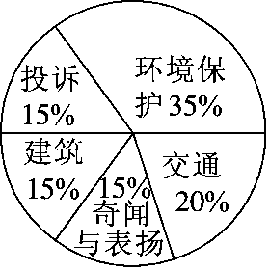
1. 右图是“百姓热线”一周内接到的热线电话情况统计图，其中关于环境保护问题的电话有70个，本周“百姓热线”共接到热线电话( )个。
A．180 B．190 C．200 D．210
2．30 km比( )少$\frac{1}{5}$。
A．36 km B．35 km C．37.5 km D．25 km
3．5千克油，用去$\frac{1}{5}$，还剩下多少千克？正确列式是( )。
A．5×$\frac{1}{5}$ B．5×$\left(\begin{matrix}1－\frac{1}{5}\end{matrix}\right)$ C．5－$\frac{1}{5}$ D．5×$\left(\begin{matrix}1＋\frac{1}{5}\end{matrix}\right)$
4．小明家十月份用电量比九月份节约20%，九月份与十月份用电量的比是( )。
A．6∶5 B．5∶6 C．5∶4 D．4∶5
5．圆的半径由4厘米减少到3厘米，圆的面积减少了( )平方厘米。
A．3.14 B．12.56 C．21.98 D．31.4
四、计算挑战。(共26分)
1.直接写出结果。(每题1分，共10分)
60÷80%＝ 75%＋0.25＝ $\frac{2}{3}$×$\frac{9}{10}$＝ $\frac{5}{9}$÷$\frac{5}{27}$＝
$\frac{5}{14}$×$\frac{7}{15}$＝ $\frac{4}{9}$－$\frac{2}{5}$＝ $\frac{7}{12}$×$\frac{18}{35}$＝ 121×$\frac{3}{11}$＝
0.125×$\frac{2}{7}$×8＝ $\left(\begin{matrix}\frac{1}{4}＋\frac{1}{6}\end{matrix}\right)$×12＝
2．用你喜欢的方法计算。(每题3分，共12分)
$\frac{2}{3}$÷$\left(\begin{matrix}\frac{1}{3}＋\frac{1}{2}\end{matrix}\right)$ $\frac{3}{4}$×40%＋0.75×$\frac{3}{5}$

$\left(\begin{matrix}\frac{4}{9}＋\frac{2}{15}\end{matrix}\right)$÷$\frac{2}{15}$ $\frac{12}{25}$×$\frac{3}{8}$＋$\frac{12}{25}$÷$\frac{8}{5}$

3．解方程。(每题2分，共4分)
19－120%x＝7 3x－60%x＝288

五、把补充的条件与算式连起来。(8分)
李伯伯家养鸡120只。______________________，养鸭多少只？
(1)鸡的只数比鸭多$\frac{1}{3}$ A．120×$\left(\begin{matrix}1＋\frac{1}{3}\end{matrix}\right)$
(2)鸭的只数比鸡多$\frac{1}{3}$ B．120×$\left(\begin{matrix}1－\frac{1}{3}\end{matrix}\right)$
(3)鸡的只数比鸭少$\frac{1}{3}$ C．120÷$\left(\begin{matrix}1＋\frac{1}{3}\end{matrix}\right)$
(4)鸭的只数比鸡少$\frac{1}{3}$ D．120÷$\left(\begin{matrix}1－\frac{1}{3}\end{matrix}\right)$
六、解决问题。(每题5分，共35分)
1. 北京故宫的占地面积是72万平方米，比天安门广场的占地面积多$\frac{7}{11}$。天安门广场的占地面积是多少？
2．两人合作多少天能检修完这段铁路的$\frac{1}{3}$？
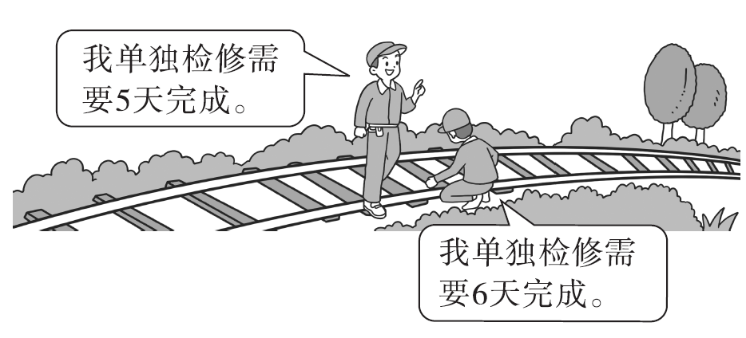

3．妈妈调了一杯柠檬水共210毫升(先圈出下图框内的一个分数作为条件)，柠檬汁的体积和水的体积各是多少毫升？
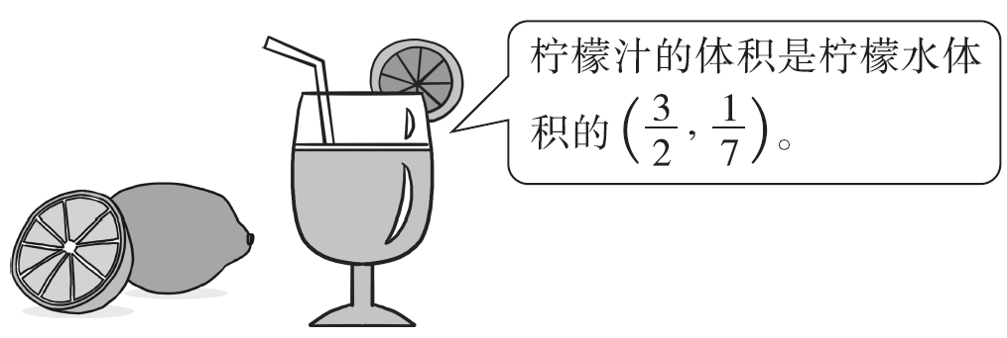

4．加工一批零件，王师傅每小时加工36个，王师傅与李师傅每小时加工的零件个数比为4∶5，两人共同加工5小时，可以加工零件多少个？

5．一个挂钟的分针长15 cm，经过15分钟，分针尖端走过的路程是多少厘米？分针扫过的面积是多少平方厘米？

6．我们的身体每天从食物中获取大约1200毫升的水分，靠饮水获取的水分比从食物中获取的水分大约多8.3%，靠饮水获取的水分大约是多少毫升？(得数保留整数)

7．一台空调，第一次比原价降低了10%，第二次又降低了10%，现在卖3 240元，这台空调原价是多少元？

答案
一、1.女生人数 $\frac{1}{5}$ 5∶6 $\frac{6}{5}$
2．糖 水
3．b a $\frac{1}{5}$ 25%
4．40×(1＋20%) 20÷$\left(\begin{matrix}1－\frac{1}{5}\end{matrix}\right)$
5．12 $\frac{1}{24}$ 6. $\frac{4}{3}$÷$\frac{16}{9}$ $\frac{16}{9}$÷$\frac{4}{3}$
7．50 8.23$\frac{4}{5}$ 9.30 10.0.5 99.5
二、1.√ 2.× 3.√ 4.√ 5.√
三、1.C 2.C 3.B 4.C 5.C
四、1.75 1 $\frac{3}{5}$ 3 $\frac{1}{6}$ $\frac{2}{45}$ $\frac{3}{10}$ 33 $\frac{2}{7}$ 5
2． $\frac{2}{3}$÷$\left(\begin{matrix}\frac{1}{3}＋\frac{1}{2}\end{matrix}\right)$
＝$\frac{2}{3}$÷$\frac{5}{6}$
＝$\frac{2}{3}$×$\frac{6}{5}$
＝$\frac{4}{5}$
$\frac{3}{4}$×40%＋0.75×$\frac{3}{5}$
＝$\frac{3}{4}$×$\frac{2}{5}$＋$\frac{3}{4}$×$\frac{3}{5}$
＝$\frac{3}{4}$×$\left(\begin{matrix}\frac{2}{5}＋\frac{3}{5}\end{matrix}\right)$
＝$\frac{3}{4}$
$\left(\begin{matrix}\frac{4}{9}＋\frac{2}{15}\end{matrix}\right)$÷$\frac{2}{15}$
＝$\left(\begin{matrix}\frac{4}{9}＋\frac{2}{15}\end{matrix}\right)$×$\frac{15}{2}$
＝$\frac{4}{9}$×$\frac{15}{2}$＋$\frac{2}{15}$×$\frac{15}{2}$
＝$\frac{10}{3}$＋1
＝$\frac{13}{3}$
$\frac{12}{25}$×$\frac{3}{8}$＋$\frac{12}{25}$÷$\frac{8}{5}$
＝$\frac{12}{25}$×$\frac{3}{8}$＋$\frac{12}{25}$×$\frac{5}{8}$
＝$\frac{12}{25}$×$\left(\begin{matrix}\frac{3}{8}＋\frac{5}{8}\end{matrix}\right)$
＝$\frac{12}{25}$
3． 19－120%x＝7
解： 19－1.2x＝7
1.2x＝12
x＝12÷1.2
x＝10
3x－60%x＝288
解：3x－0.6x＝288
2.4x＝288
x＝288÷2.4
x＝120
五、
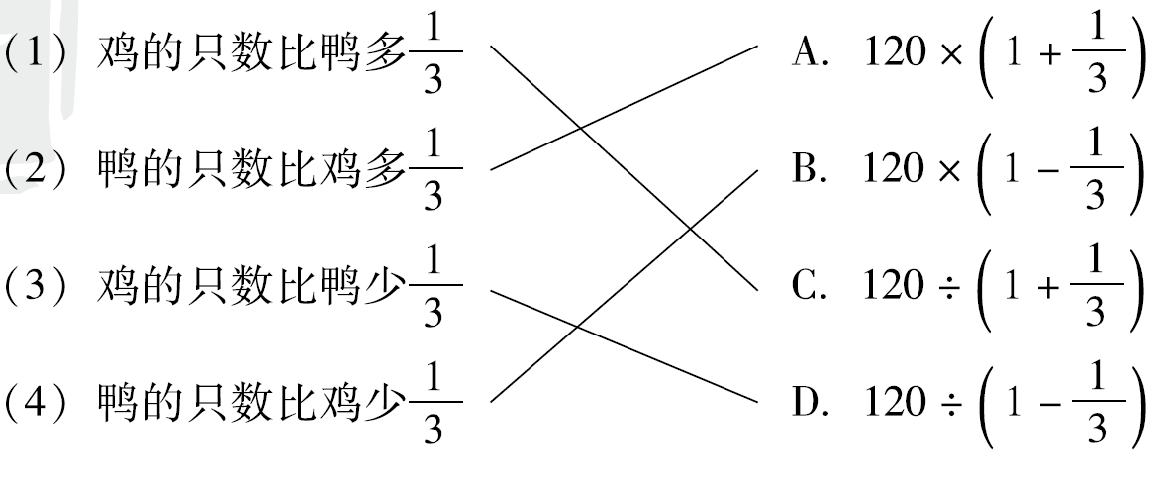
六、1.72÷$\left(\begin{matrix}1＋\frac{7}{11}\end{matrix}\right)$＝44(万平方米)
2.$\frac{1}{3}$÷$\left(\begin{matrix}\frac{1}{5}＋\frac{1}{6}\end{matrix}\right)$＝$\frac{10}{11}$(天)
3.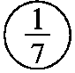柠檬汁：210×$\frac{1}{7}$＝30(毫升)
水：210－30＝180(毫升)
4．李师傅：36÷4×5＝45(个)
5×(36＋45)
＝5×81
＝405(个)
5．15÷60＝$\frac{1}{4}$
3.14×15×2×$\frac{1}{4}$＝23.55(cm)
3.14×15²×$\frac{1}{4}$＝176.625(cm²)
点拨：求分针尖端走过的路程就是求所在圆周长的$\frac{1}{4}$；求分针扫过的面积就是求所在圆面积的$\frac{1}{4}$。
6．1200×(1＋8.3%)≈1300(毫升)
7． 3240÷(1－10%)÷(1－10%)
＝3240÷0.9÷0.9
＝4000(元)

